**2021届毕业生毕业论文（设计）材料归档参考方法**

**（各学院具体操作方式可视情况而定）**

**一、学生**

**1.下载文档（电子版）**

学生论文归档稿通过审核后，从毕设系统内文件管理中下载全部过程文档PDF版。

**2.整理检查**

（1）将任务书封皮页和开题报告评审意见页替换成系统生成页，保证任务书封皮页有指导教师签名，开题报告审核意见页有评语及各级签字。

（2）整理检查各文档格式是否正确、命名是否正确、签署是否完整。

**3.打印装订**

（1）论文归档稿

单面打印、胶装。

**在论文归档稿原创声明部分须签字。**

（2）其他文档

所有文档打印（检测报告只打印简明版），按表1要求装订。

**4.刻盘**

光盘中应包含表2中的全部内容。

**二、各学院**

各专业将材料装入档案袋，档案袋正面填写信息如图，侧面填写信息完整。整理、存档。

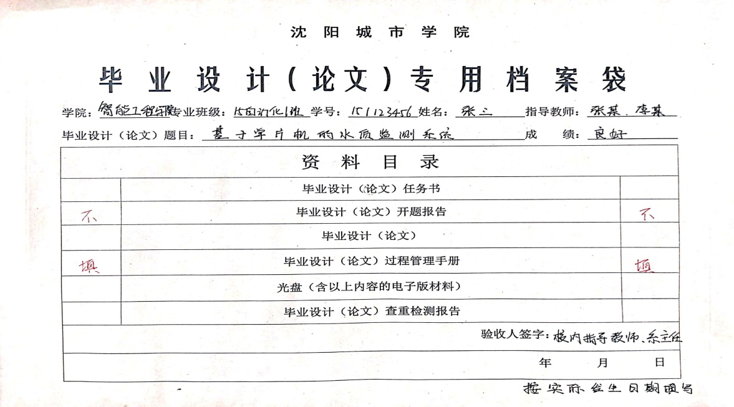

表1 2021届毕业生毕业论文（设计）材料归档明细

|  |  |  |  |
| --- | --- | --- | --- |
| 序号 | 名称 | | 要求 |
| 1 | 任务书 | | 纸质版、独立装订 |
| 2 | 开题报告 | | 纸质版、独立装订 |
| 3 | 论文 | | 纸质版 、胶装 |
| 4 | 过程管理手册 | 指导日志 | 纸质版、合并、按顺序装订 |
| 5 | 指导教师评分表 |
| 6 | 评阅人评分表 |
| 7 | 答辩委员会评语 |
| 8 | 答辩记录单（答辩附件） |
| 9 | 成绩评定单（总评） |
| 10 | 检测报告简洁版（答辩稿检测、归档稿检测） | | 纸质版、独立装订 |
| 11 | 光盘 | | 内容见表2 |

表2 光盘明细

|  |  |  |
| --- | --- | --- |
| 序号 | 名称 | 命名及格式要求 |
| 1 | 论文 | 学号-姓名-论文名称.pdf |
| 2 | 任务书 | 论文名称_姓名_学号_任务书.pdf |
| 3 | 开题报告 | 论文名称_姓名_学号_开题报告.pdf |
| 4 | 指导日志 | 论文名称_姓名_学号_指导日志.pdf |
| 5 | 指导教师评分表 | 论文名称_姓名_学号_答辩稿指导教师评分表.pdf |
| 6 | 评阅人评分表 | 论文名称_姓名_学号_答辩稿评阅人评分表.pdf |
| 7 | 答辩委员会评语 | 论文名称_毕业设计（论文）答辩评语.pdf |
| 8 | 答辩记录单（答辩附件） | 论文名称_姓名_学号_答辩附件.pdf |
| 9 | 成绩评定单（总评） | 论文名称_姓名_学号_总评.pdf |
| 10 | 检测报告简洁版（答辩稿检测、归档稿检测） | 最终检测报告.pdf |
| 11 | 其他文件：如设计图纸、调查报告、实物图片等、设计作品等 | 论文名称_姓名_学号_作品.rar |